Einstieg in die Unterbrechungsfreie Stromversorgung (USV)
Recherchieren Sie im Internet, um folgende Fragen/Aufgaben zu beantworten:

- Beschreiben Sie in 2 – 4 Sätzen, was die Hauptaufgabe einer USV ist.

- Beschreiben Sie den Unterschied zu einem Stromgenerator, wie z.B. einem Dieselgenerator.

- Nennen Sie 2 Einsatzgebiete einer USV.

- Eine USV versorgt die Geräte bei einem Stromausfall mit Strom. Wovor schützt eine USV außerdem noch?

- Eine USV schützt vor vielen Arten von Spannungsstörungen. Wie sehen diese Störungen aus und wann treten diese auf?

- Ausfall der Stromversorgung
Definition: Totaler Ausfall des Versorgungsnetzes
Ursachen: Blitzschlag, zerstörte Übertragungsleitungen, Netzüberlastung, Unfälle und Naturkatastrophen.
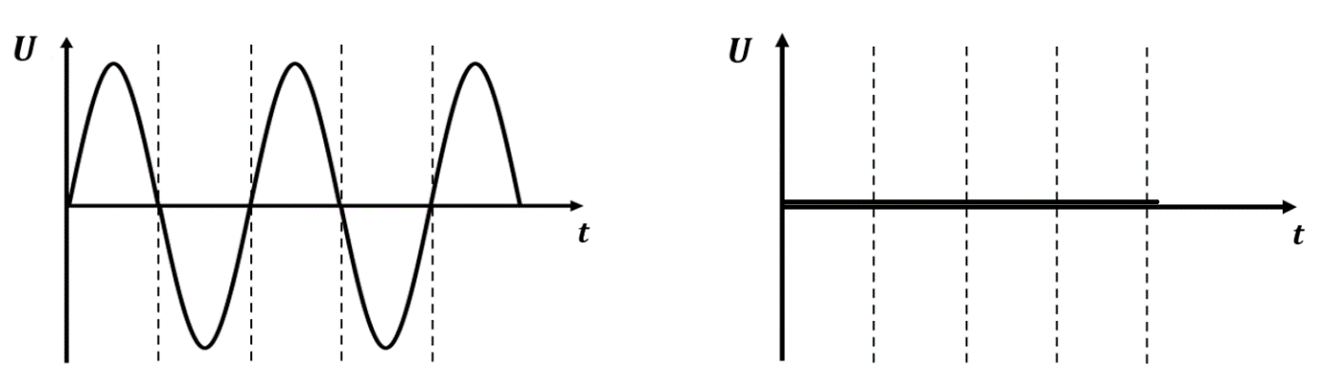

Geben Sie bei den Störarten b) bis f) eine Definition an und zeichnen Sie für alle Störarten in das rechte Diagramm den Spannungsverlauf mit der Störung ein.
- Spannungseinbruch
Definition:
Ursachen: Ausgelöst durch das Einschalten von großen Verbrauchern, Schaltvorgängen im Versorgungsnetz.
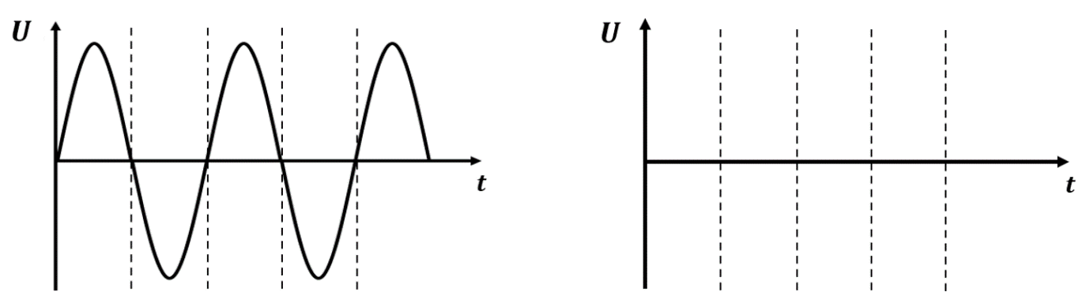
- (Überspannungs-)Spannungsspitzen
Definition: Nennspannung wird kurzzeitig überschritten
Ursachen: Sie entstehen durch einfache Schalthandlungen in elektrischen Stromkreisen oder sie entstehen durch elektrostatische Entladungen. Spannungsspitzen dauern oft nur für einen Zeitraum von Mikrosekunden.

- Unterspannung
Definition: Nennspannung wird für längere Zeit unterschritten
Ursachen: Verursacher von Unterspannung sind häufig Systemfehler und zugeschaltete Lasten mit hohen Anlaufströmen (z. B. die Inbetriebnahme einer großen Klimaanlage oder Elektromotoren).

- Überspannung
Definition: Nennspannung wird für längere Zeit überschritten
Ursachen: Ausgelöst durch starke Lastreduzierung, Abschaltung großer Verbraucher und andere
Schaltvorgänge im Netz.
- Frequenzschwankung
Definition: Frequenz weicht von der Nennfrequent ab
Ursachen: Sie entstehen durch Lastwechsel bei Generatoren, insbesondere bei kleineren
Generatoranlagen.

- Einschaltspitzen
Definition: Kurzzeitige Spannungseinbrüche im Bereich von Nanosekunden.
Ursachen: Das Einschalten von Geräten erzeugt eine Einschaltspitze, da für einen Augenblick ein hoher Einschaltstrom fließt.

- Spannungsverzerrung (Harmonische Verzerrung)
Definition: Verzerrung der sinusförmigen Wellenform.
Ursachen: Schaltnetzteile, Schrittmotoren, Kopierer und Faxgeräte sind Beispiele für
nichtlineare Verbraucherlasten und können Oberschwingungen erzeugen.

- Unter den USVs wird zwischen drei Klassen unterschieden. Wie heißen diese drei Typen?
Klasse 1: Online-USV

Klasse 2: Line-Interactive

Klasse 3: Offline-USV

Falls noch nicht geschehen, ordnen Sie die folgenden Bezeichnungen den richtigen Klassen zu.
- Voltage Independent → Klasse 2
- Voltage and Frequency Dependent → Klasse 3
- Voltage and Frequency Independent → Klasse 1

Die Off-Line (Standby) USV [Klasse 3]
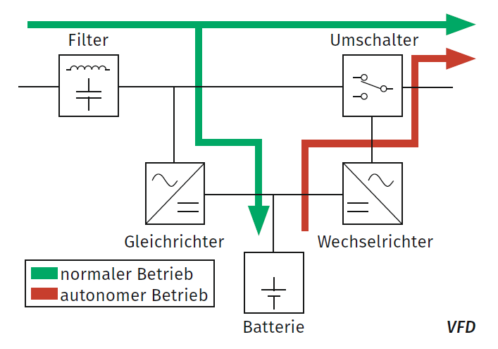
Im Normalbetrieb wird die Batterie geladen und die Verbraucher werden mit der Netzspannung versorgt. Fällt der Netzstrom aus, saltet die USV auf den Batteriebetrieb um.
Die Line-Interactive (Hybrid) USV [Klasse 2]
Auch Off-line + AVR USV, Netzinteraktive-, Delta-Conversion- und Single-Conversion USV genannt
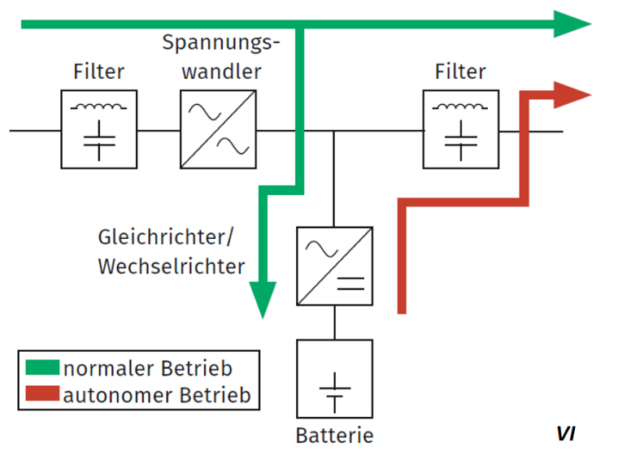
Im Normalbetrieb wird die Batterie geladen und die Verbraucher werden mit der Netzspannung versorgt. Eine zusätzliche Komponente (AVR) passt die Amplitude der Wechselspannung an (z.B. bei einer Über- oder Untersannung). Fällt der Netzstrom aus, saltet die USV auf den Batteriebetrieb um.

Die On-Line USV [Klasse 1]
Auch Dauerwandler- oder Doppelwandler- (Double-Conversion) USV genannt.
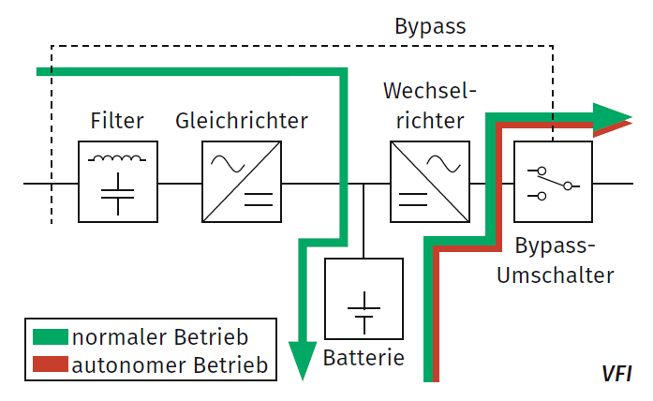
Hier erzeugt die USV ständig eine neue Wechselspannung und versorgt den Verbraucher. D.h. der Verbraucher wird die ganze Zeit über die Batterie versorgt. Fällt die Netzspannung aus, gibt es für den Verbraucher keinen Unterschied. Es gibt also keine Umschaltzeit.
Die Bypass-Leitung ist dafür da, um die Batterie zu wechseln.

